Colombo Lorenzo 885895
Santin Simone 886116

Corso di Metodi del Calcolo Scientifico:
Progetto 1 alternativo


Sommario
Introduzione 3
Contesto del progetto 3
Linguaggio e librerie scelte 3
Implementazione 4
Struttura del codice 4
Organizzazione della libreria 4
Esecuzione e test della libreria 9
Esecuzione dei metodi sulle matrici 9
Grafici 10
Analisi dei risultati ottenuti 11
Matrice Spa1 11
Matrice Spa2 14
Matrice Vem1 16
Matrice Vem2 19
Conclusioni 21

Introduzione

Contesto del progetto
Lo scopo del progetto è quello di implementare una mini-libreria che esegua i seguenti solutori iterativi, limitatamente al caso di matrici simmetriche e definite positive: metodo di Jacobi, metodo di Gauß-Seidel, metodo del Gradiente, metodo del Gradiente coniugato.

Linguaggio e librerie scelte
Come linguaggio è stato scelto Julia in quanto, oltre ad essere open source, implementa al suo interno funzioni efficienti per operazioni su vettori e matrici tramite la libreria LinearAlgebra e la libreria SparseArray, offrendo così un supporto nativo per vettori e matrici, permettendo di gestire e lavorare anche con matrici sparse nativamente.
Inoltre la sua compilazione just-in-time e le alte prestazioni lo rendono molto utilizzato in matematica e per i calcoli matematici.

Implementazione

Struttura del codice
Il progetto è stato sviluppato come una libreria modulare in Julia, pensata per essere riutilizzabile, estendibile e facilmente mantenibile.
La classe Main prende in input le matrici presenti nei file ["spa1", "spa2", "vem1", "vem2"], un membro destro per ogni matrice, un vettore di soluzione esatta x e con diversi livelli di tolleranza: [1e-4, 1e-6, 1e-8, 1e-10] applica i quattro metodi messi a disposizione dalla libreria da noi implementata. Successivamente per ogni metodo riporta le informazioni sui risultati ottenuti: errore relativo tra la x esatta e la soluzione computata dal metodo, numero di iterazioni richieste e tempo di calcolo. Infine, crea dei grafici utilizzando le informazioni calcolate e li salva in una cartella predisposta.
Di seguito viene descritta la struttura del codice e le principali decisioni adottate.

Organizzazione della libreria
Il codice è stato suddiviso logicamente in funzioni, ciascuno con responsabilità ben definite.
- Caricamento Dati
  - Funzione: load_sparse_matrix(file_path::String)::SparseMatrixCSC
    - Scopo: La funzione load_sparse_matrix legge da un file una matrice sparsa salvata in formato testuale. La prima riga indica il numero di righe, colonne e valori non nulli. Le righe successive contengono i valori non nulli con le rispettive posizioni (riga, colonna, valore). La funzione inizializza una matrice sparsa vuota con le dimensioni indicate e poi inserisce i valori letti nella posizione corretta, restituendo infine la matrice costruita.
- Generazione b vector
  - Funzione: generate_b_vector(A::SparseMatrixCSC)::Vector
    - Il metodo generate_b_vector(A) genera il vettore dei termini noti b per un sistema lineare Ax=b, assumendo come soluzione esatta il vettore x composto da soli 1.
- Sostituzione in avanti
  - Funzione: forward_substitution(A::SparseMatrixCSC, b::Vector)::Vector
    - La funzione forward_substitution risolve un sistema lineare triangolare inferiore Ax=b, dove A è una matrice triangolare inferiore e b è un vettore colonna. Il metodo procede "in avanti", calcolando gli elementi di x uno alla volta, partendo dal primo, utilizzando i valori già calcolati.
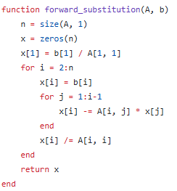
Figura 1 Funzione forward_substitution

- Metodi Iterativi
  - Funzione: jacobi_method(A, b, tolerance, max_iteration=20000)
    - La funzione jacobi_method risolve il sistema lineare Ax=b iterativamente usando il metodo di Jacobi. Parte da una soluzione iniziale nulla (x = 0) e aggiorna ad ogni passo la soluzione secondo la formula:
$$x^{(k+1)}=x^{(k)}+D^{-1}(b-Ax^{k})$$
dove D è la diagonale di A. L'inverso della diagonale viene precomputato (inv_diag) con il metodo spdiagm() della libreria SparseArray.
Il ciclo termina quando l'errore relativo |Ax−b|/|b| è minore della tolleranza, oppure dopo un massimo numero di iterazioni. Restituisce il vettore soluzione x approssimato e il numero di iterazioni effettuate.
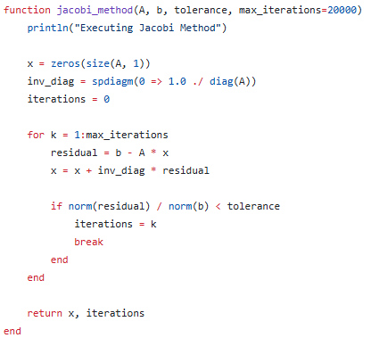
Figura 2 Implementazione metodo di jacobi
  - Funzione: gauss_seidel_method(A, b, tolerance, max_iteration=20000)
    - La funzione gauss_seidel_method implementa il metodo iterativo di Gauss-Seidel per risolvere un sistema lineare Ax=b. Si parte da una soluzione iniziale x=0 e, ad ogni iterazione, si calcola il residuo r=b−Ax, ovvero l’errore rispetto alla soluzione esatta.
Questo residuo viene usato per correggere la soluzione corrente risolvendo un sistema triangolare inferiore Lδx=r, dove L è la parte inferiore di A (inclusa la diagonale). La correzione viene poi sommata a x. Il processo si ripete fino a quando il residuo diventa sufficientemente piccolo, oppure fino al raggiungimento di un numero massimo di iterazioni.
Restituisce il vettore soluzione x approssimato e il numero di iterazioni effettuate.
Ad ogni step applica quindi la seguente formula:
$$x^{(k+1)}=x^{(k)}+y^{(k)}$$
Dove $y^{(k)}$:
$$y^{(k)}=P^{-1}r^{(k)}$$

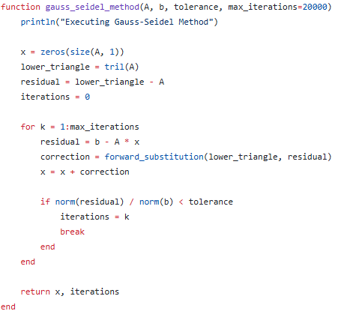
Figura 3 Implementazione metodo Gauss-seidel
  - Funzione: gradient_descent_method(A, b, tolerance, max_iteration= 20000)
    - La funzione gradient_descent_method risolve il sistema lineare Ax=b per matrici simmetriche e definite positive usando il metodo del gradiente. Parte da una soluzione iniziale nulla (x = 0) e, ad ogni iterazione, calcola il residuo r=b−Ax, che corrisponde all’opposto del gradiente del funzionale di errore quadratico associato al problema.
Poi determina un passo ottimale (step_size) lungo questa direzione, calcolato come:
$$αk​=\frac{r^{T}r}{r^{T}Ar}​$$
Infine, aggiorna la soluzione con:
$$x_{k+1}=x_{k}​+a_{k}r$$
Il ciclo prosegue finché l’errore relativo |Ax−b|/|b|​ è inferiore alla tolleranza oppure si raggiunge il numero massimo di iterazioni.
Alla fine, restituisce il vettore x approssimato e il numero di iterazioni effettuate.

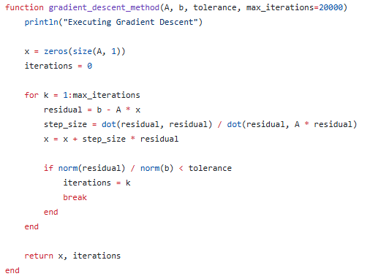
Figura 4 Implementazione gradient descent
  - Funzione: conjugate_gradient_method(A, b, tolerance, max_iteration=20000)
    - La funzione gradient_descent_method risolve il sistema lineare Ax=b per matrici simmetriche e definite positive usando il metodo del gradiente congiunto.
Parte da una soluzione iniziale x=0, da cui si calcola il primo residuo r0​=b−Ax=b, che funge anche da direzione iniziale d0​. A ogni iterazione, si calcola un passo ottimale α_{k} tramite:
$$∝_{k}=\frac{d_{k}^{T}r_{k}}{d_{k}^{T}Ad_{k}}$$
che stabilisce quanto spostarsi lungo la direzione corrente d_{k}​ per aggiornare la soluzione x.
Viene poi calcolato il nuovo residuo:
$$r_{k+1}=b-Ax_{k+1}$$
In fine viene calcolato β_{k}:
$$β_{k}=\frac{d_{k}^{T}Ar_{k+1}}{d_{k}^{T}Ad_{k}}$$
Questo serve per "coniugare" la nuova direzione rispetto alle precedenti.
Il ciclo prosegue finché l’errore relativo |r_{k}|/|b|​ è inferiore alla tolleranza oppure si raggiunge il numero massimo di iterazioni.
Alla fine, restituisce il vettore x approssimato e il numero di iterazioni effettuate.
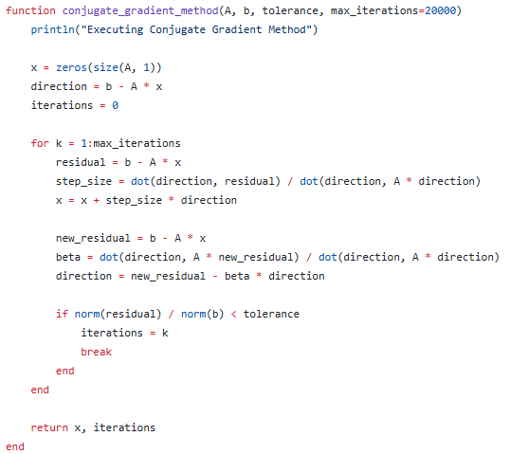
Figura 5 Implementazione gradiente coniugato

Esecuzione e test della libreria

Esecuzione dei metodi sulle matrici
Per ogni matrice in MATRICES viene svolto:
- Caricamento della matrice sparsa da file;
- Costruzione del vettore b tramite funzione dedicata;
- Impostazione della soluzione esatta x_exact = ones(length(b));
- Per ogni valore di tolleranza in TOLERANCES viene: fatta l’esecuzione dei 4 metodi iterativi (jacobi_method, gauss_seidel_method, radient_descent_method, conjugate_gradient_method ), fatta la misurazione del tempo di esecuzione con @elapsed, calcolato l'errore relativo e numero di iterazioni e creato un dizionario results contenente tutti i dati in formato JSON che verranno poi salvati nella directory results.

Grafici
Per ogni set di matrici e per ogni tolleranza vengono estratti i risultati dal dizionario precedentemente creato.
Per ogni matrice, tramite la libreria statsPlot e Plot, è stata effettuata la creazione di tre grafici:
- Grafico errore vs tolleranza creato mediante:
  - Lettura dei file .json generati;
  - Estrazione e raccolta degli errori relativi per ogni metodo;
  - Creazione di un grafico logaritmico errore vs tolleranza;
  - Salvataggio del grafico come immagine .png.
- Grafico numero di iterazioni vs tolleranza creato mediante:
  - Lettura delle iterazioni dai file .json;
  - Creazione di un grafico a barre raggruppate con:
    - Asse x: tolleranze
    - Asse y: numero di iterazioni (scala logaritmica)
  - Annotazione con i valori numerici su ogni barra;
  - Salvataggio dell’immagine .png.
- Grafico tempo di esecuzione vs tolleranza creato mediante:
  - Lettura dei tempi (in millisecondi) dai file .json;
  - Creazione di grafico a barre raggruppate:
    - Asse x: tolleranze
    - Asse y: tempo di esecuzione (scala logaritmica)
  - Annotazione dei tempi su ogni barra;
  - Salvataggio del grafico .png.

Analisi dei risultati ottenuti

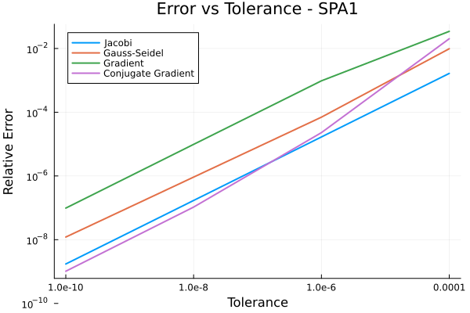
Matrice Spa1
Dal grafico sopra è possibile dedurre i seguenti risultati per ciascun metodo applicato:
- Jacobi
  - Per tolleranze strette ottimo comportamento (es. 1e-10, 1e-8), l’errore è comparabile a metodi più sofisticati;
  - Aumentando la tolleranza, l’errore cresce in modo controllato.
- Gauss-seidel:
  - Mostra un comportamento similare a quello del metodo di jacobi, anche se mostra errore leggermente maggiore per stesse tolleranze.
  - Comportamento lineare e prevedibile rispetto alle tolleranze.
- Gradiente:
  - Mostra le prestazioni peggiori;
  - Converge più lentamente e con maggiori instabilità numeriche.
- Gradiente coniugato:
  - È il metodo più preciso per tolleranze strette;
  - Tuttavia l’errore cresce a partire da 1e⁻⁶ diventando comparabile all’errore del metodo gradiente classico.
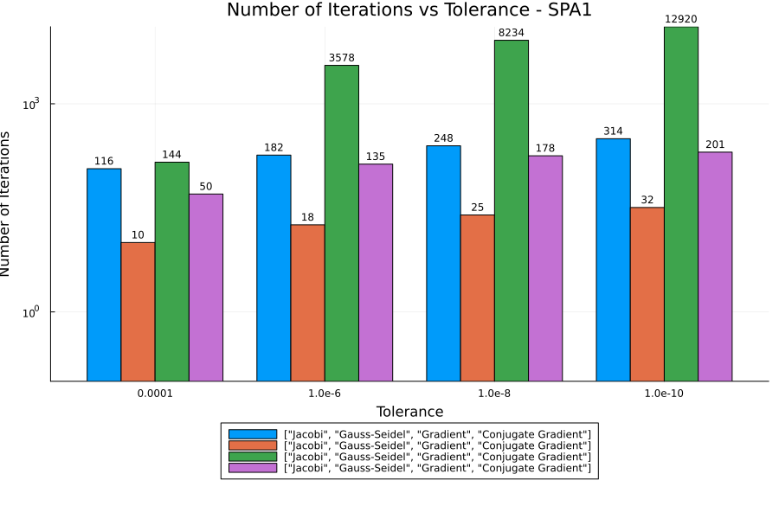

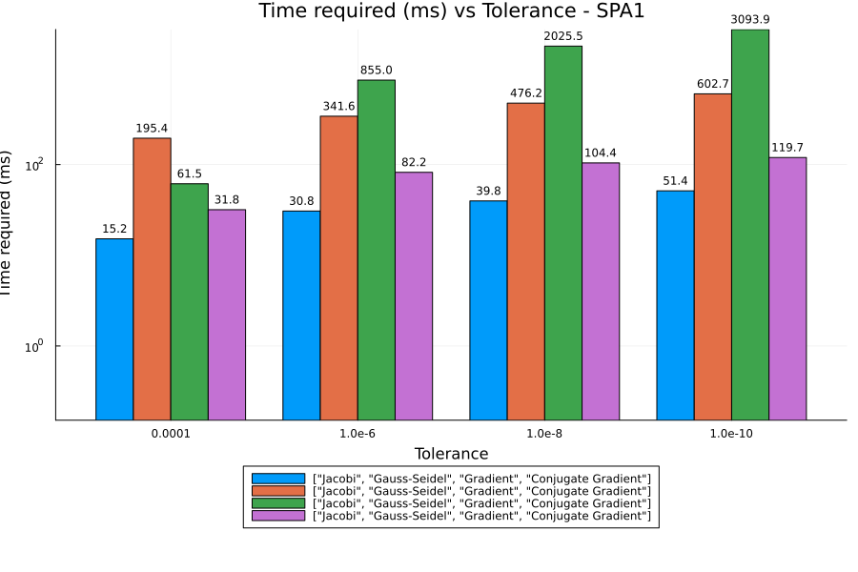

Dai grafici sopra è possibile dedurre i seguenti risultati per ciascun metodo applicato:
- Jacobi (blu): Presenta un tempo di esecuzione minore tra tutti, a fronte di un numero di iterazioni mediamente alto;
- Gauss-seidel (rosso): presenta il numero di iterazioni minore tra tutti (1/10), con un tempo di gran lunga superiore rispetto al numero di iterazioni;
- Gradiente (verde): si conferma il metodo peggiore, come mostrato precedentemente; infatti, è il metodo che richiede il maggior numero di iterazioni e la maggior quantità di tempo per la convergenza.
- Gradiente coniugato (fucsia): Al diminuire della tolleranza, si osserva che il metodo riduce progressivamente il divario di tempo e numero di iterazioni rispetto alla tolleranza precedente, mostrando una maggiore sensibilità e capacità di sfruttare la precisione numerica disponibile.

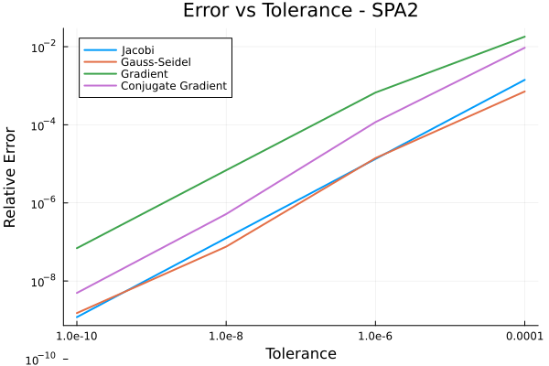
Matrice Spa2

Dal grafico sopra è possibile dedurre i seguenti risultati per ciascun metodo applicato:
- Jacobi:
  - Si è riscontrato un comportamento molto similare a quello che ha avuto con la matrice Spa1;
- Gauss-seidel:
  - Mostra un comportamento similare a quello del metodo di jacobi, lievemente migliore.
- Gradiente:
  - Mostra le prestazioni peggiori tra i quattro, confermando il comportamento analizzato in Spa1.
- Gradiente coniugato:
  - Mostra prestazioni peggiori a quelle riscontrate in Spa1;
  - Tuttavia, si comporta in maniera meglio del gradiente classico per tolleranze strette, eguagliandolo però con tolleranze alte.

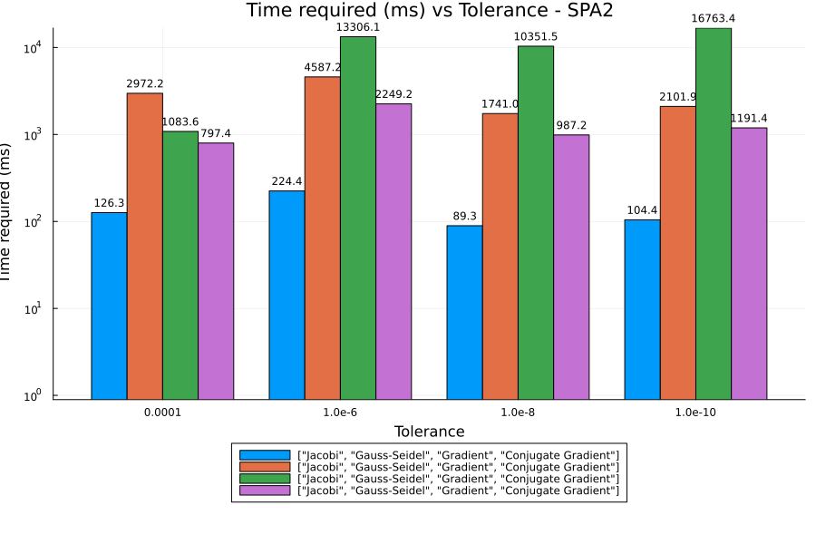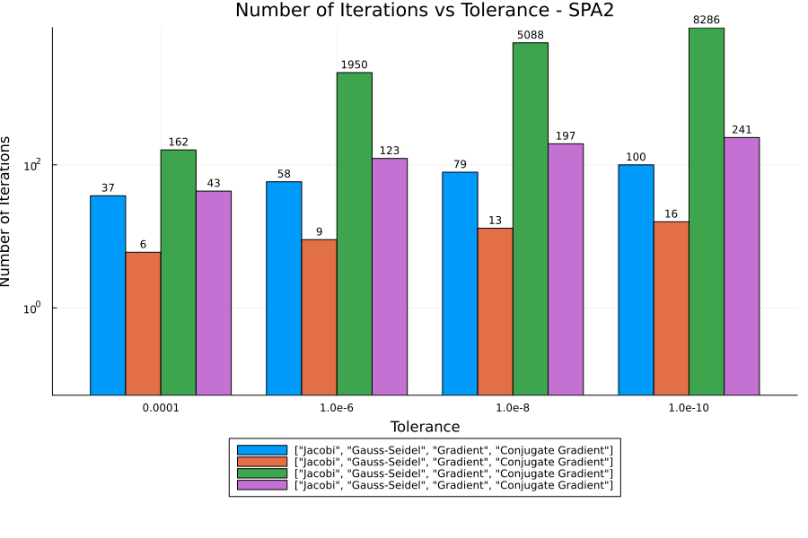
Dai grafici sopra è possibile dedurre risultati simili a quelli riscontrati con i grafici a barre generati per Spa1, notando solo un aumento proporzionale nel tempo e nel numero di iterazioni.

Matrice Vem1
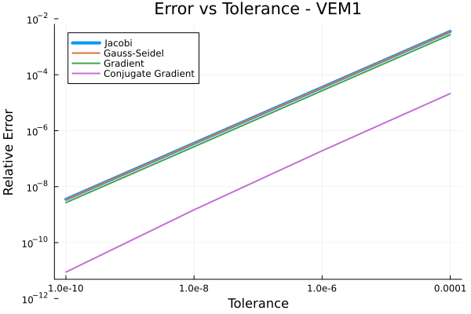
Dal grafico sopra è possibile dedurre i seguenti risultati per ciascun metodo applicato:
- Jacobi:
  - Il metodo Jacobi mostra l’errore più alto tra tutti il quale cresce regolarmente con la tolleranza ma converge lentamente, risultando poco efficiente per problemi come VEM1;
- Gauss-seidel:
  - Presenta un comportamento simile a quello del metodo di jacobi risultando sempre inferiore ai metodi del gradiente;
- Gradiente:
  - Migliora ulteriormente la precisione rispetto ai metodi di Jacobi e Gauss-Seidel. L’errore relativo si riduce con la tolleranza in modo simile, ma si mantiene costantemente più basso, indicando una migliore capacità di avvicinarsi alla soluzione esatta;
- Gradiente coniugato:
  - Più accurato tra tutti quelli testati.
  - La sua curva di errore si colloca ben al di sotto delle altre in tutto l’intervallo di tolleranza, evidenziando una stabilità numerica nettamente superiore.

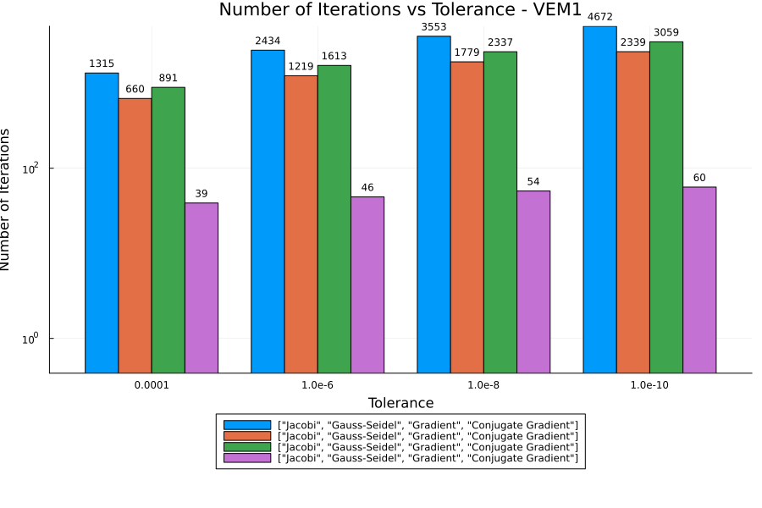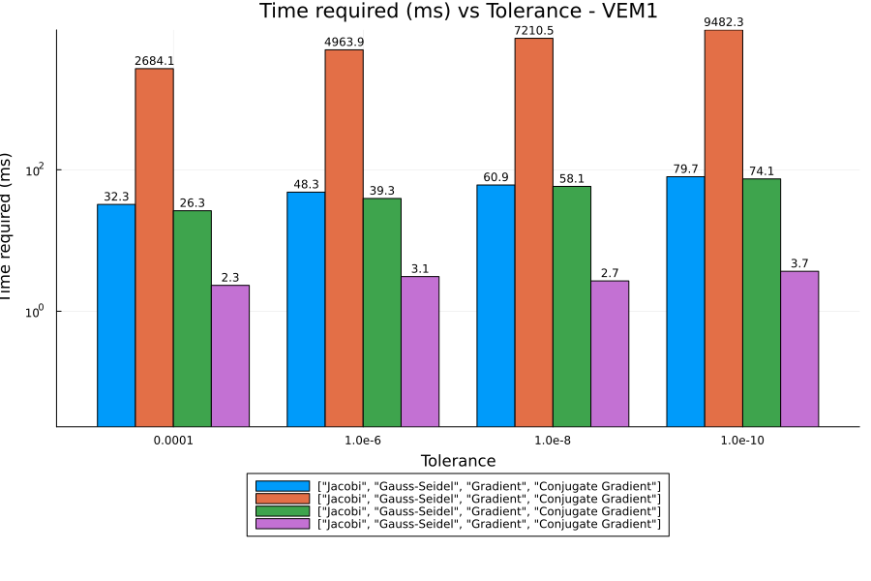
Dai grafici sopra è possibile dedurre i seguenti risultati per ciascun metodo applicato:
- Jacobi (blu): mostra un aumento marcato del numero di iterazioni, da 1315 a 4672, tuttavia ha una maggiore rapidità per quanto riguarda il tempo, che tende ad aumentare di poco con tolleranze più strette;
- Gauss-seidel (rosso): migliora sensibilmente rispetto a Jacobi ma resta comunque dispendioso (da 660 a 2339 iterazioni), soprattutto a livello di tempo (è il più lungo);
- Gradiente (verde): tempistiche simili a Jacobi per quanto riguarda il tempo impiegato, mentre per quanto riguarda le iterazioni risulta simile a Gauss-Seidel, con numeri elevati di iterazioni che superano le 3000 per tolleranze strette;
- Gradiente coniugato (fucsia): è il più efficiente, scala in modo molto contenuto (da 39 a 60 iterazioni) ed è l’unico metodo con prestazioni stabili ed eccellenti al diminuire della tolleranza, anche a livello di tempo.

Matrice Vem2
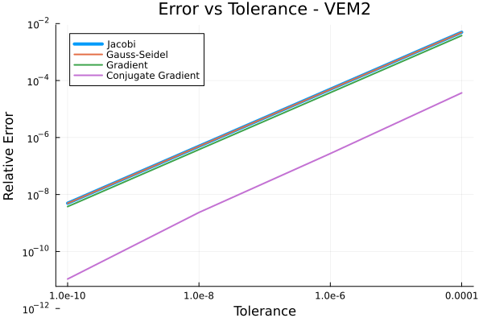
Per quanto riguarda l’errore relativo in funzione della tolleranza, anche per la matrice VEM2 si osserva un comportamento molto simile a quello riscontrato per la matrice VEM1. In particolare:
- Jacobi:
  - Il metodo si conferma il meno preciso con l’errore piu elevato e una convergenza lentam che peggiora al diminuire della tolleranza
- Gauss-seidel:
  - Presenta un comportamento simile a quello del metodo di jacobi risultando tra i metodi meno precisi;
- Gradiente:
  - Offre un errore leggermente più contenuto e una maggiore capacità di avvicinarsi alla soluzione esatta, nonostante non siano prestazioni ideali;
- Gradiente coniugato:
  - si distingue nettamente per accuratezza e stabilità numerica, con un errore relativo significativamente inferiore e una performance costante su tutto l’intervallo di tolleranza.

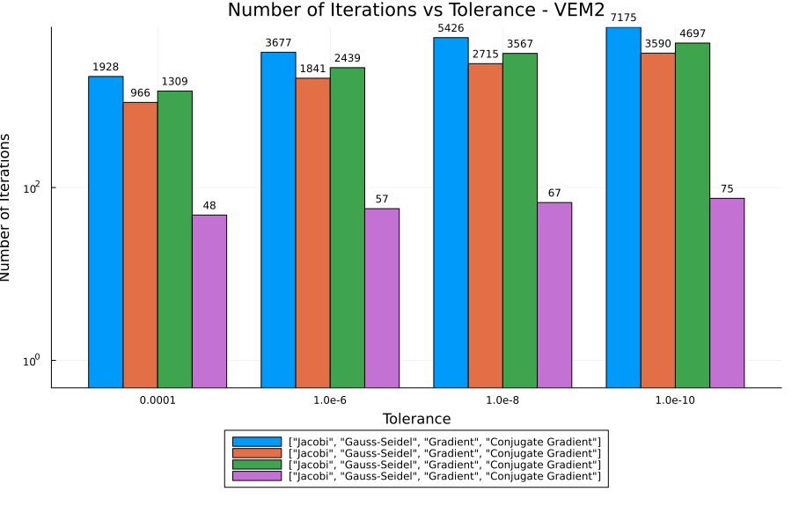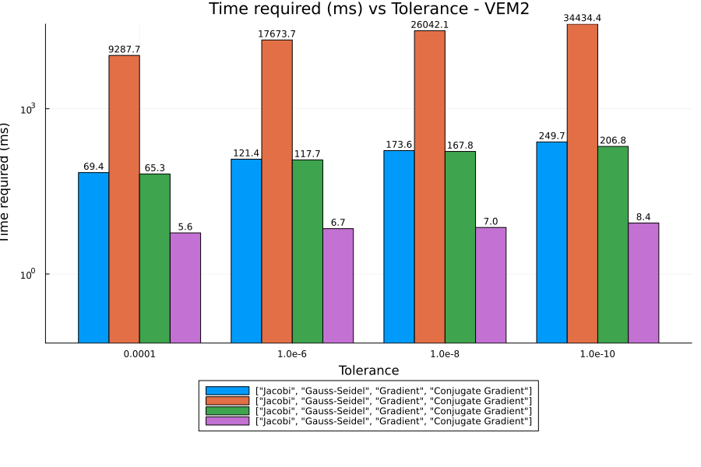
I grafici sopra riportati mostrano un andamento del numero di iterazioni e dei tempi di calcolo molto simile a quanto osservato per VEM1. Le tendenze relative all'efficienza e alla stabilità dei metodi sono le stesse: il metodo Jacobi richiede molte iterazioni, Gauss-Seidel migliora leggermente ma risulta il più lento in termini di tempo, il metodo del gradiente si comporta in modo intermedio, mentre il gradiente coniugato si conferma il più efficiente sia per numero di iterazioni che per tempo.
L’unica differenza rilevante è che, per VEM2, sia il numero di iterazioni che i tempi di esecuzione risultano proporzionalmente più elevati per tutti i metodi, a causa della maggiore complessità del problema rispetto a VEM1.

Conclusioni
L’analisi dei metodi iterativi sviluppati su matrici sparse derivate da problemi reali ha permesso di valutare le loro prestazioni in termini di accuratezza, stabilità numerica, numero di iterazioni e tempi di esecuzione.
Di seguito una tabella riassuntiva delle performance:
Metodo | Accuratezza (tolleranze strette) | Iterazioni | Tempo di esecuzione
Jacobi | Buona | Alta | Basso
Gauss-Seidel | Buona | Bassa | Alto
Gradiente | Scarsa | Molto alta | Molto alto
Gradiente Coniugato | Ottima | Molto bassa | Basso

Per quanto riguarda le matrici Spa1 e Spa2, i metodi di Jacobi e Gauss-Seidel si sono dimostrati affidabili per tolleranze strette, garantendo errori contenuti e stabili. Tra i due, Gauss-Seidel ha richiesto un numero minore di iterazioni, a scapito però di un tempo di esecuzione più elevato. Il metodo del Gradiente si è rivelato il meno efficiente sia in termini di accuratezza che di velocità, mostrando convergenza lenta e instabilità numerica. Al contrario, il metodo del Gradiente Coniugato ha offerto le prestazioni migliori per tolleranze strette, distinguendosi per precisione, ma ha mostrato un leggero peggioramento con tolleranze meno restrittive (≥ 1e-6), avvicinandosi in tal caso alle prestazioni del gradiente classico.
Nel caso delle matrici Vem1 e Vem2, i metodi Jacobi e Gauss-Seidel hanno evidenziato limiti maggiori: l’errore relativo risulta più alto, la convergenza più lenta e il numero di iterazioni richiesto cresce significativamente con la tolleranza. Il metodo del Gradiente, pur migliorando rispetto ai metodi classici, ha mantenuto tempi di esecuzione elevati e un numero consistente di iterazioni. Il Gradiente Coniugato si conferma invece il più performante anche in questi scenari: ha richiesto un numero molto contenuto di iterazioni, ha mantenuto tempi di esecuzione ridotti e ha mostrato una stabilità numerica eccellente su tutto l’intervallo di tolleranza.
Nel complesso, il progetto ha confermato che:
- I metodi Jacobi e Gauss-Seidel sono semplici da implementare e affidabili su problemi di media complessità, ma meno adatti a sistemi di grandi dimensioni o con struttura complessa.
- Il metodo del Gradiente si dimostra generalmente poco competitivo, penalizzato da una bassa efficienza e da problemi di stabilità.
- Il Gradiente Coniugato emerge come il metodo più robusto ed efficiente, in grado di garantire accuratezza e rapidità anche su problemi numericamente più impegnativi.
Pertanto, per problemi su larga scala e con requisiti di precisione elevata, il metodo del Gradiente Coniugato risulta la scelta più indicata tra quelli implementati, confermando la sua superiorità pratica.

